Ваші права на медичне обслуговування
Кожен має право стати на облік у лікаря загальної практики (GP)

Вам не потрібне підтвердження адреси проживання, імміграційного статусу, посвідчення особи чи номер NHS.
Перейдіть за посиланням www.nhs.uk/register щоб знайти найближчу клініку GP. Cтати на облік можна по телефону або онлайн.
Якщо у вас виникли складнощі з постановкою на облік у клініці, ви можете:
- завантажити картку доступу до клініки з сайту www.doctorsoftheworld.org.uk/gp-access- cards/
та показати її реєстратору в клініці
- звернутися по телефону за допомогою до Національної служби охорони здоров’я (NHS) Англії (0300 311 22 33) або організації «Лікарі світу» (0808 1647 686)

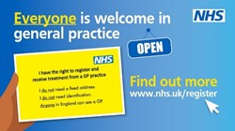
Наступні медичні послуги надаються всім безкоштовно

Лікарські засоби, які відпускаються за рецептом, а також стоматологічна та офтальмологічна допомога зазвичай є платними в Англії, але шукачі притулку, що мають фінансову підтримку від Міністерства внутрішніх справ, отримають сертифікат HC2 для допомоги з повною оплатою цих витрат на медичне обслуговування.
По цю допомогу може звернутися кожен, див. детальніше, як подати заявку:
https://www.nhsbsa.nhs.uk/advice-other-languages
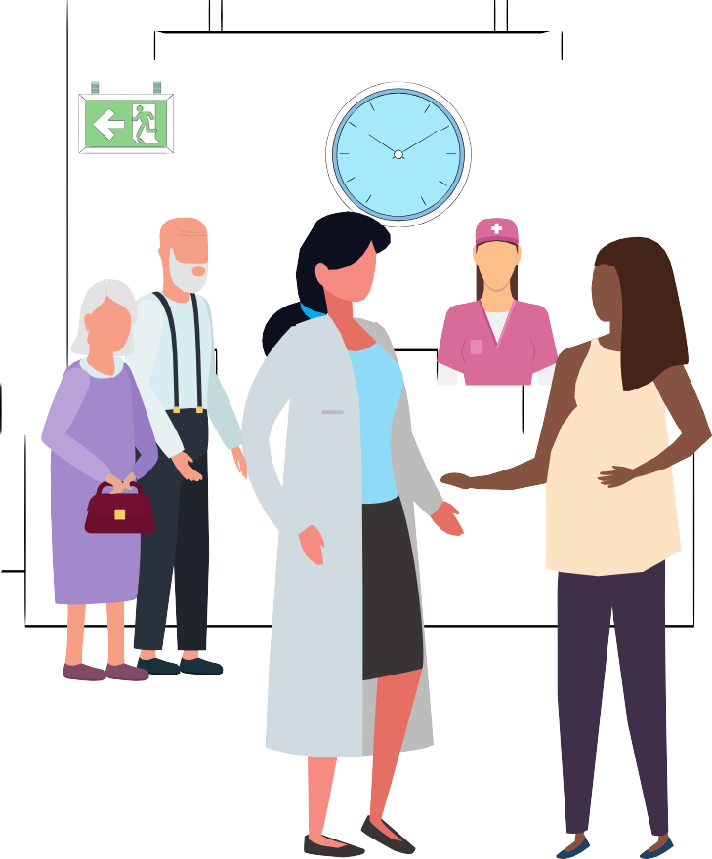
консультація та лікування у лікаря загальної практики (GP)
Послуги в межах телефонної служби підтримки NHS 111
Послуги у відділенні реанімації та інтенсивної терапії, послуги в центрі відвідування без попереднього запису, відділенні легких травм та центрі невідкладної допомоги
Діагностика та лікування деяких інфекційних захворювань та захворювань, що передаються статевим шляхом
Послуги NHS, що надаються з метою дослідження, діагностики, лікування та вакцинації від COVID-19
Послуги з планування сім'ї (контрацепція)
Лікування фізичного чи психічного стану, спричиненого знущанням, каліченням жіночих статевих органів, домашнім або сексуальним насильством
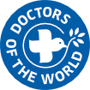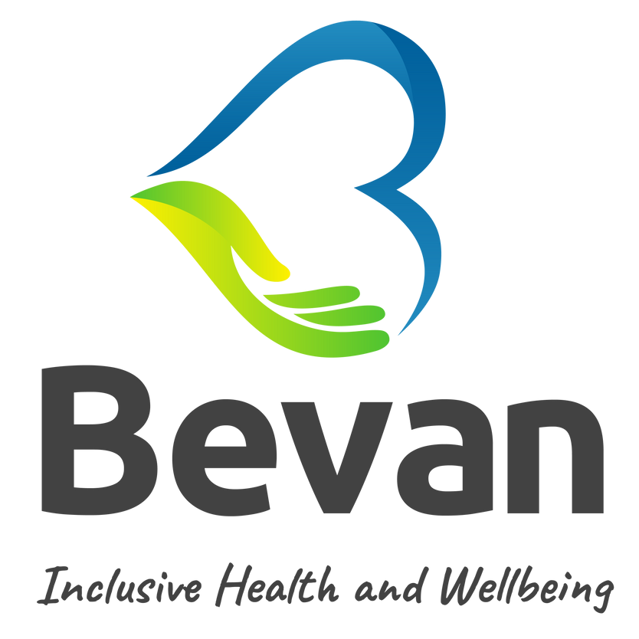

Як працює NHS
Довідник для мігрантів та біженців

Медичні послуги вузьких спеціалістів також надаються безоплатно:

біженцям

шукачам притулку
жертвам або гаданим жертвам сучасного рабства

утриманцям
Особи, чию заяву про надання притулку було відхилено, все ж можуть мати доступ до безкоштовних послуг NHS. Для перевірки, чи маєте ви право на безкоштовне медичне обслуговування, перейдіть за посиланням: www.gov.uk/guidance/nhs-entitlements-migrant-health-guide

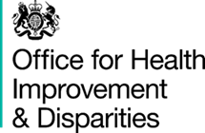
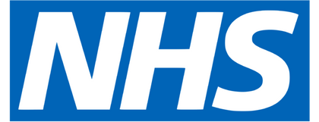
у співпраці з

Цілодобові медичні консультації
Ви можете звернутися на цілодобову безкоштовну телефонну лінію NHS, набравши номер 111, для отримання безкоштовної інформації та рекомендацій стосовно здоров’я.
Ви можете попросити надати вам перекладача вашою мовою, сказавши «interpreter please».

Клініка або медичний центр GP

Ведення пацієнта, координація тривалої медичної допомоги та доступ до вузьких спеціалістів
Лікар GP може дати медичні рекомендації,
Центри відвідування без попереднього запису або центри невідкладної допомоги
Відділення легких травм або термінових медичних консультацій

Якщо ви потребуєте невідкладної

Аптека
Основні ліки
поставити діагноз та
прописати ліки.
Він може бути вашою першою контактною особою з приводу багатьох проблем із фізичним чи психічним здоров’ям.
Клініка GP також відповідає за координацію та керування тривалим медичним обслуговуванням, і за необхідності вас можуть направити до вузьких спеціалістів.
допомоги, пов’язаної з легкими травмами, зокрема порізами, розтягненнями зв’язок та нескладними переломами, або термінової медичної консультації, ви можете звернутися безпосередньо до центру відвідування без попереднього запису або центру невідкладної допомоги без запису на прийом.
Такі центри зазвичай працюють у денний
Фармацевти можуть надати клінічні консультації та ліки від ряду легких захворювань, таких як кашель, застуда, біль у горлі, проблеми зі шлунком та болі.
Для задоволення ваших постійних медичних потреб краще стати на облік у клініці GP gisterwww.nhs.uk/re

Екстрена допомога

Невідкладний стан або небезпечна для життя ситуація

Фармацевт повідомить вас, якщо вам треба звернутися до лікаря, або направить вас до інших медичних працівників для отримання необхідної вам допомоги.

Громадські медичні послуги

Вагітність, дитяче здоров’я, контрацепція
Дзвоніть 999, якщо хтось серйозно захворів або травмований, і його життя під загрозою
Телефонний оператор підкаже, що робити або куди звернутися. Вам можуть

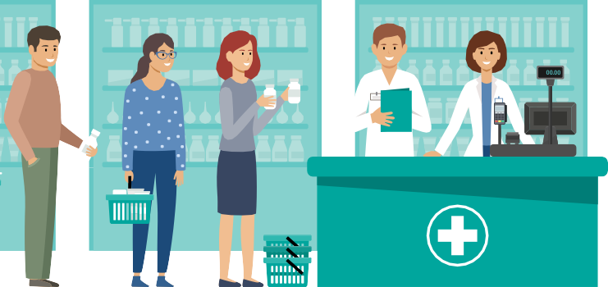
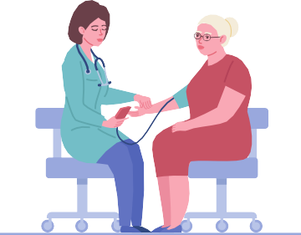
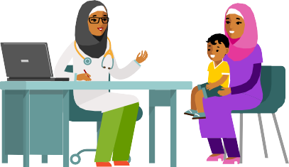
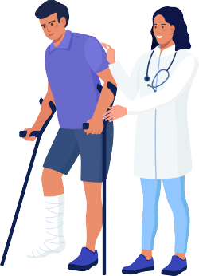
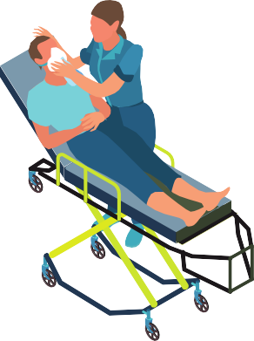
В аптеці чи супермаркеті також можна придбати ліки від легких захворювань та засоби першої допомоги. Найближчу аптеку можна знайти за посиланням: http s://www.nhs.uk/service-
p harmacy/find-a-pharmacysearch/
Деякі медичні послуги надаються в
громадах, а не в лікарнях. До них належать послуги для вагітних жінок, психіатрична допомога, дитяче здоров’я та сексуальне здоров’я або клініки планування сім’ї.

Знайти стоматолога
www.nhs.uk/service-search/find-a-dentist
Знайти офтальмолога g-the-nhs/nhs- services/op ticians/www.nhs.uk/usin
У разі зубного болю, телефонуйте 111 для отримання невідкладної стоматологічної допомоги.
прислати швидку
для надання допомоги або доставки пацієнта до лікарні. Відділення реанімації та інтенсивної терапії в лікарнях працюють щоденно й цілодобово. Ви можете скористатися їхніми послугами безпосередньо та без попереднього запису.

Якщо у вас є суїцидальні думки або ви завдали собі серйозної шкоди
Якщо ви завдали собі серйозної шкоди або збираєтесь це зробити, зателефонуйте 999 для виклику швидкої чи зверніться безпосередньо до A&E. Якщо ви думаєте про самогубство, поговоріть з працівником служби Samaritans, зателефонувавши за номером 116 123.

